微突破 几何法求空间角与距离
几何法求解空间角与距离的核心是“转化与构造”：（1）转化：将空间问题转化为平面问题（如异面直线角→相交直线角，线面距离→点面距离）；
（2）构造：利用几何体性质（垂直、对称、中位线）构造直角三角形或平面角，为计算提供条件.
几何法求空间角
角度1 几何法求线面角
 已知正三棱柱ABC-A₁B₁C₁的各条棱长都是2，则直线CB₁与平面AA₁B₁B所成角的正切值为 $\frac{\sqrt{15}}{5}$ .
解析：取AB的中点D，连接CD，B₁D，因为△ABC为等边三角形，所以CD⊥AB，因为BB₁⊥平面ABC，CD⊂平面ABC，所以BB₁⊥CD，因为BB₁∩AB＝B，BB₁，AB⊂平面AA₁B₁B，所以CD⊥平面AA₁B₁B，所以∠CB₁D为直线CB₁与平面AA₁B₁B所成角，因为正三棱柱ABC-A₁B₁C₁的各条棱长都是2，所以CD＝$\frac{\sqrt{3}}{2}$×2＝$\sqrt{3}$，DB₁＝$\sqrt{2^{2}＋1^{2}}$＝$\sqrt{5}$，所以tan∠CB₁D＝$\frac{CD}{DB_{1}}$＝$\frac{\sqrt{3}}{\sqrt{5}}$＝$\frac{\sqrt{15}}{5}$，所以直线CB₁与平面AA₁B₁B所成角的正切值为$\frac{\sqrt{15}}{5}$.
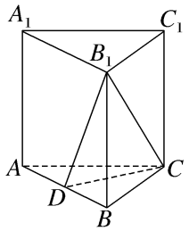
规律方法
求线面角的方法
（1）定义法：通过“作垂线→找射影→求夹角”三步，将空间角转化为平面三角形中的角（通常是直角三角形）；
（2）等体积法：利用“三棱锥体积不变性”，先求出直线上某点到平面的距离（即定义法中的“垂线长”），再结合“斜线长”求解线面角.
角度2 几何法求二面角
 （2026·河南郑州模拟）如图，在四面体ABCP中，平面ABC⊥平面PAC，△PAC是直角三角形，PA＝PC＝4，AB＝BC＝3，则二面角A-PC-B的正切值为（ ）
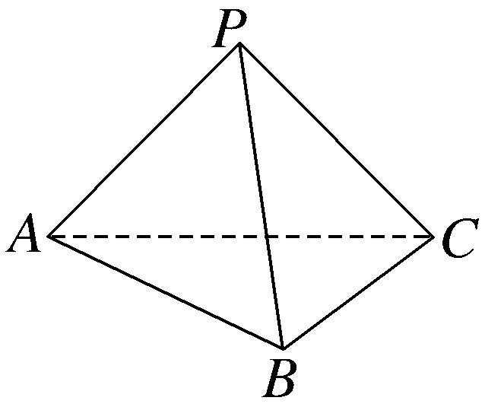
A.$\frac{1}{2}$ B.$\frac{\sqrt{5}}{3}$ C.2 D.$\frac{2}{3}$
解析：A 如图，设AC，PC的中点分别为E，D，连接BE，DE，BD，则DE∥PA，因为AB＝BC，所以BE⊥AC，又因为平面ABC⊥平面PAC，BE⊂平面ABC，平面ABC∩平面PAC＝AC，所以BE⊥平面PAC，而PC⊂平面PAC，则BE⊥PC.因为△PAC是直角三角形，PA＝PC＝4，所以PA⊥PC，所以DE⊥PC，且DE＝$\frac{1}{2}$×4＝2.因为DE∩BE＝E，且DE，BE⊂平面BDE，所以PC⊥平面BDE，又因为BD⊂平面BDE，所以PC⊥BD，所以∠BDE为二面角A-PC-B的平面角，且tan∠BDE＝$\frac{BE}{DE}$＝$\frac{\sqrt{3^{2}－\text{（}2\sqrt{2}{\text{）}}^{2}}}{2}$＝$\frac{1}{2}$.故选A.
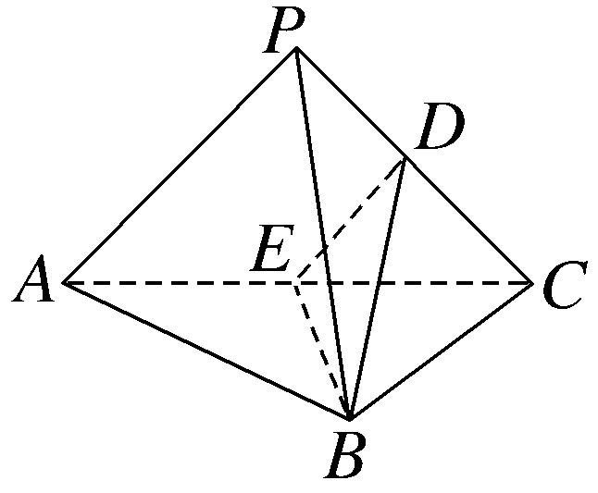
规律方法
求二面角的方法
（1）定义法：通过“找棱上点→作棱的垂线→证角为平面角→求角”四步，将空间角转化为平面三角形的内角；
（2）三垂线法：利用三垂线定理（若平面内一条直线与平面的一条斜线在该平面内的射影垂直，则这条直线与斜线垂直），快速找到二面角的平面角；
（3）射影面积法：利用“平面图形与其在另一个平面内的射影图形的面积比”，快速求二面角.
几何法求空间距离
 （2026·河北唐山模拟）已知棱长为1的正方体ABCD-A₁B₁C₁D₁，M，N分别是AB和BC的中点，则MN到平面A₁C₁D的距离为（ ）
A.$\frac{\sqrt{3}}{3}$ B.$\frac{\sqrt{6}}{3}$
C.$\frac{\sqrt{3}}{2}$ D.$\frac{\sqrt{6}}{2}$
解析：C 延长MN交DC的延长线于点Q，连接A₁Q，C₁Q，AC，因为M，N分别是AB和BC的中点，则MN∥AC，由正方体的性质可得AC∥A₁C₁，所以MN∥A₁C₁，又A₁C₁⊂平面A₁C₁D，MN⊄平面A₁C₁D，所以MN∥平面A₁C₁D，所以MN到平面A₁C₁D的距离即点Q到平面A₁C₁D的距离，设为h，则$V_{Q\text{-}A_{1}DC_{1}}$＝$V_{A_{1}\text{-}QDC_{1}}$，因为正方体的棱长为1，所以DQ＝$\frac{3}{2}$，A₁D＝DC₁＝A₁C₁＝$\sqrt{2}$，所以$\frac{1}{3}S_{\text{△}A_{1}DC_{1}}$·h＝$\frac{1}{3}S_{DQC_{1}}$·A₁D₁，即$\frac{1}{3}$×$\frac{\sqrt{3}}{4}$×（$\sqrt{2}$）²×h＝$\frac{1}{3}$×$\frac{1}{2}$×$\frac{3}{2}$×1×1⇒h＝$\frac{\sqrt{3}}{2}$.故选C.
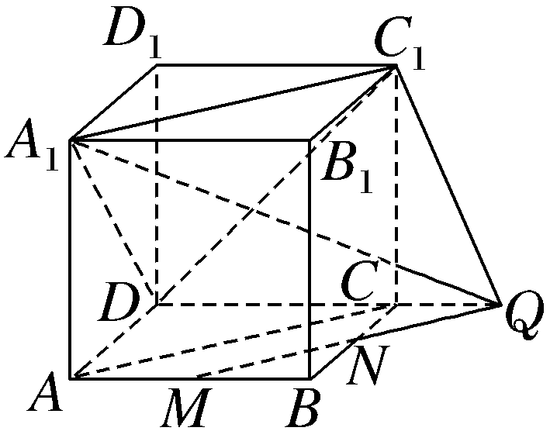
规律方法
几何法求空间距离的核心思路是将空间中的“未知距离”转化为平面内可计算的“已知距离”（如两点间距离、点到直线距离、点到平面距离），本质是利用空间几何性质（如线面垂直、面面垂直、平行关系）构建直角三角形或矩形，或者利用等体积法求解.

1.（2025·陕西咸阳模拟）在正四棱柱ABCD-A₁B₁C₁D₁中，AB＝AD＝2，AA₁＝1，点E，F分别是AB，BC₁的中点，则直线EF与AD所成夹角的余弦值为（ ）
A.$\frac{\sqrt{5}}{5}$ B.$\frac{2}{3}$ C.$\frac{\sqrt{5}}{3}$ D.$\frac{2\sqrt{5}}{5}$
解析：B 如图，在正四棱柱ABCD-A₁B₁C₁D₁中，取CD的中点M，连接EM，FM，又因为E是AB的中点，所以AE＝DM，且AE∥DM，所以四边形AEMD是平行四边形，所以AD∥EM，且AD＝EM＝2，所以EM与EF所成的角就是AD与EF所成的角，即∠MEF.因为F是BC₁的中点，所以F是四边形BCC₁B₁的中心，所以EF＝MF，取EM的中点N，连接NF，则FN⊥EM，且EN＝1，在矩形BCC₁B₁中，BC＝2，CC₁＝1，所以BC₁＝$\sqrt{5}$，则BF＝$\frac{\sqrt{5}}{2}$，在Rt△EBF中，BE＝1，EF＝$\sqrt{BE^{2}＋BF^{2}}$＝$\frac{3}{2}$，所以在Rt△EFN中，cos∠MEF＝$\frac{EN}{EF}$＝$\frac{2}{3}$.故选B.
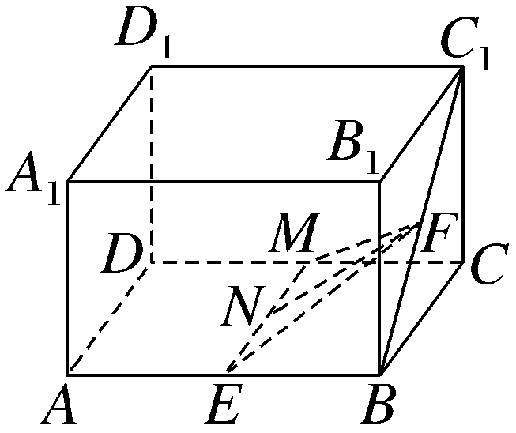
2.如图，在直三棱柱ABC-A₁B₁C₁中，AA₁＝AC＝BC＝1，AB＝$\sqrt{2}$，E是CC₁的中点，则直线BC与平面A₁BE所成角的正弦值为（ ）
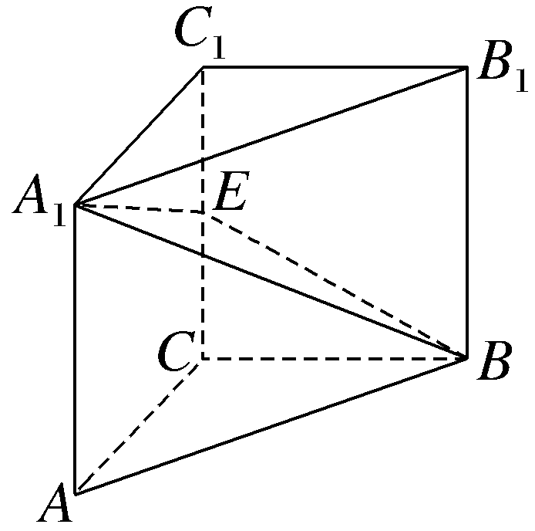
A.$\frac{\sqrt{2}}{3}$ B.$\frac{\sqrt{5}}{5}$ C.$\frac{\sqrt{3}}{4}$ D.$\frac{\sqrt{6}}{6}$
解析：D 由题设，S_{△BCE}＝$\frac{1}{2}$CE·BC＝$\frac{1}{4}$，且A₁到平面BCE的距离为A₁C₁＝1.又EA₁＝BE＝$\frac{\sqrt{5}}{2}$，BA₁＝$\sqrt{3}$，故E到BA₁的距离为$\frac{\sqrt{2}}{2}$，所以$S_{\text{△}A_{1}BE}$＝$\frac{\sqrt{6}}{4}$.设C到平面A₁BE的距离为d，由$V_{C\text{-}A_{1}BE}$＝$V_{A_{1}\text{-}BCE}$得$\frac{1}{3}$d·$S_{\text{△}A_{1}BE}$＝$\frac{1}{3}$A₁C₁·S_{△BCE}，解得d＝$\frac{\sqrt{6}}{6}$，故直线BC与平面A₁BE所成角的正弦值为$\frac{d}{BC}$＝$\frac{\sqrt{6}}{6}$.
3.如图所示，在长方体ABCD-A₁B₁C₁D₁中，AD＝AA₁＝2，AB＝4，点E是棱AB的中点，则点E到平面ACD₁的距离为 $\frac{2}{3}$ .
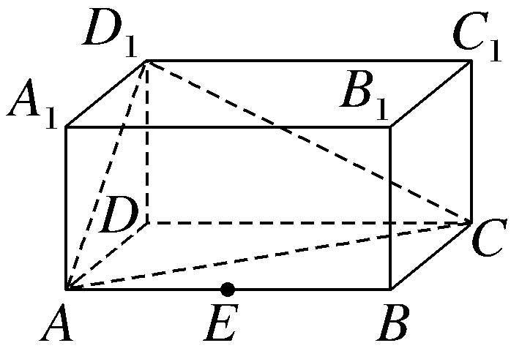
解析：设点E到平面ACD₁的距离为h，因为点E是棱AB的中点，所以点E到平面ACD₁的距离等于点B到平面ACD₁的距离的一半，又平面ACD₁过BD的中点，所以点B到平面ACD₁的距离等于点D到平面ACD₁的距离，由等体积法$V_{D\text{-}ACD_{1}}$＝$V_{D_{1}\text{-}ACD}$，得$\frac{1}{3}S_{\text{△}ACD_{1}}$·2h＝$\frac{1}{3}$S_{△ACD}·DD₁，因为S_{△ACD}＝$\frac{1}{2}$×2×4＝4，DD₁＝2，在△ACD₁中，AD₁＝2$\sqrt{2}$，AC＝CD₁＝2$\sqrt{5}$，所以$S_{\text{△}ACD_{1}}$＝$\frac{1}{2}$×2$\sqrt{2}$×$\sqrt{\text{（}2\sqrt{5}{\text{）}}^{2}－\text{（}\sqrt{2}{\text{）}}^{2}}$＝6，则$\frac{1}{3}$×6×2h＝$\frac{1}{3}$×4×2，解得h＝$\frac{2}{3}$，即点E到平面ACD₁的距离为$\frac{2}{3}$.
4.（2026·江西南昌联考）如图，△ABC与△BCD所在平面垂直，且AB＝BC＝BD，∠ABC＝∠DBC＝120°，则二面角A-BD-C的余弦值为 －$\frac{\sqrt{5}}{5}$ .
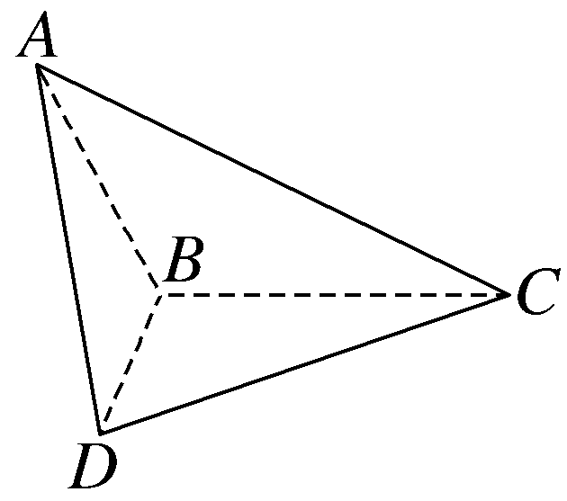
解析：如图，过A作AE⊥CB交CB的延长线于点E，连接DE.∵平面ABC⊥平面BCD，平面ABC∩平面BCD＝BC，∴AE⊥平面BCD，∴点E即为点A在平面BCD内的射影，∴△BDE为△ABD在平面BCD内的射影.设AB＝a，则AE＝DE＝AB·sin 60°＝$\frac{\sqrt{3}}{2}$a，∴AD＝$\frac{\sqrt{6}}{2}$a.由余弦定理可得cos∠ABD＝$\frac{1}{4}$，∴sin∠ABD＝$\frac{\sqrt{15}}{4}$，∴S_{△ABD}＝$\frac{1}{2}$a²×$\frac{\sqrt{15}}{4}$＝$\frac{\sqrt{15}}{8}$a².又BE＝$\frac{1}{2}$a，∴S_{△BDE}＝$\frac{1}{2}$×$\frac{\sqrt{3}}{2}$a×$\frac{1}{2}$a＝$\frac{\sqrt{3}}{8}$a².设二面角A-BD-E的大小为θ，∴cos θ＝$\frac{S_{\text{△}BDE}}{S_{\text{△}ABD}}$＝$\frac{\sqrt{5}}{5}$，而二面角A-BD-C与A-BD-E互补，∴二面角A-BD-C的余弦值为－$\frac{\sqrt{5}}{5}$.

